# 无人自助系统服务端部署文档

四川彦祖科技有限公司

# 环境准备

准备一台服务器，阿里云或腾讯云。个人推荐腾讯云，价格比较优惠。

操作系统：推荐Centos 7.8以上

服务器配置：建议至少2核CPU ，4G运行内存，带宽5M以上

推荐安装宝塔面板，快速搭建环境。

服务器需要安装以下环境：

JDK：1.8

Nginx：最新稳定版即可

Mysql：8.0

Redis：6.0以上

Go：运行环境

准备一个已经备案好的域名（上线需要）

准备一个已经备案好的微信小程序（上线需要）

开发说明：

小程序端：微信原生JS语言，微信开发者工具开发

服务端：Java 8 语言，Springboot框架

后台管理系统： vue2，前后端分离

需要提前申请的资质：

1.营业执照，预计1-3天。经营范围需要包含“棋牌室服务“

2.域名注册、实名认证，预计1-3天。国内域名都可以

3.域名备案，预计3-15天。

4.微信小程序申请、实名认证，预计1天。

5.微信小程序备案，预计3-15天。

6.美团开发者账号、抖音开发者账号、微信支付申请，预计1天。

7.美团门店、抖音门店申请，预计1-3天。

比较费时间的就这些，其他的都比较快。

# 开发准备

## 2.1微信小程序

将后端接口服务的域名、图片服务器的域名（如有） 以及 腾讯地图的域名，添加到白名单。腾讯地图域名：<https://apis.map.qq.com>

后端接口的域名推荐使用https://api.xxxxxx.com，不要加任何端口。

域名、小程序必须备案，否则无法上架和访问。

https://wq.scyanzu.com

## 2.2 微信支付

支持个体户和公司，支持一个账户给多个门店收款。

方式一（商户模式），个体户和公司都支持：

此方式，不支持分账功能。需要多少个账户收款，就注册多少个商户。可以一个商户给所有门店收款，也可以每个门店单独一个商户收款。在后台管理系统配置就行。

官网https://pay.weixin.qq.com/

开通微信支付，并关联微信支付商户号到小程序。

然后生成微信支付的v2证书，记录支付密钥，备用。有多少个商户就生成多少个的。

官方费率0.6%，本公司代开通优惠费率0.2%，收费99元一个商户。

方式二（支付服务商模式），只支持公司，不支持个体户：

此方式，支持分账功能，需要用公司营业执照申请。一般用不到，需要的客户跟我们技术联系。

1. 微信支付商户号
2. 微信支付密钥（API V2版本）
3. 微信支付证书文件 apiclient_cert.p12（API V2版本）

## 2.3 美团

在美团北极星平台，注册开发者帐号，并认证。

地址：<https://open.dianping.com/>

认证后创建一个团购应用，获得开发者Appkey和Secret

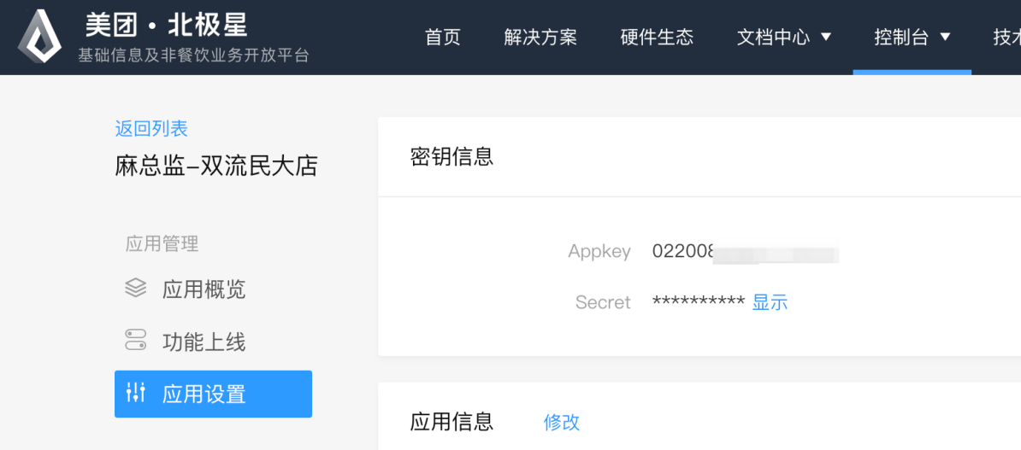

然后配置回调域名，参考如图（仅修改自己的域名，接口路径不要修改）：

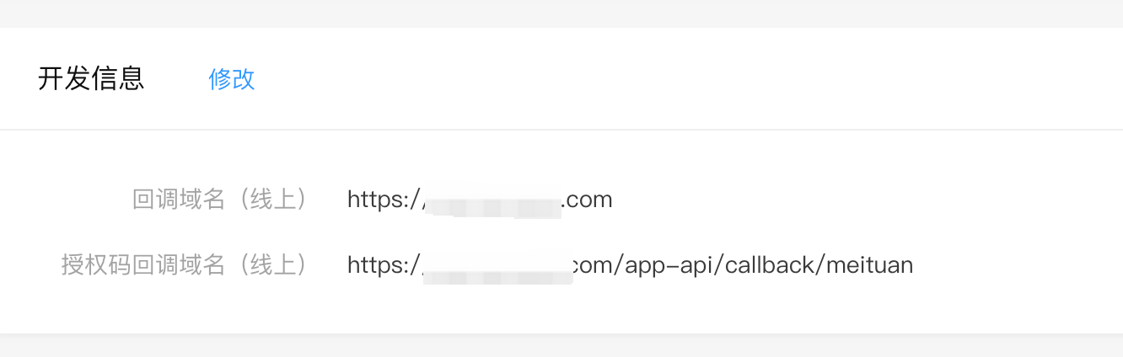

上线团购功能

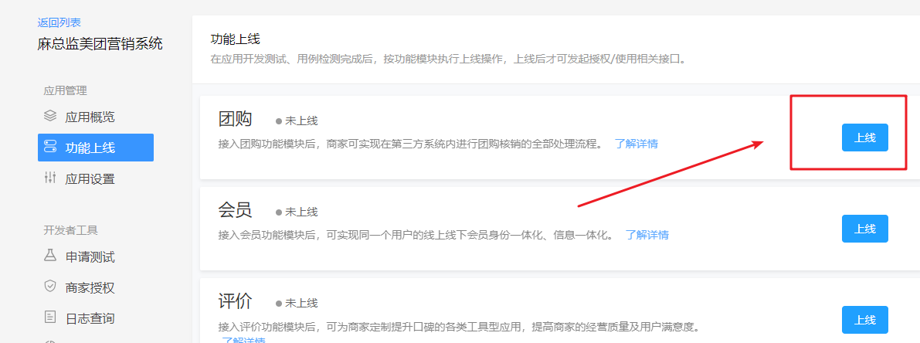

## 2.4 抖音

**如果不需要抖音团购功能，跳过此步骤。**

**第一步：注册开发者账号**

**普通开发者（推荐）**

所有的门店，都在一个抖音来客账号下（每个门店可以单独绑定收款信息）。这种情况就注册开发者账号，地址：

<https://developer.open-douyin.com/>

**代开发服务商（麻烦）**

如果门店分布在不同的账号下面，则需要注册代开发服务商账号，地址：

https://partner.open-douyin.com/

服务商账号需要**公司营业执照**，并且注册时间大于1年，个体户执照不行。

服务商账号注册后，需要先**认证「生活服务商家应用代开发」能力。然后再创建应用，最后再授权门店给服务商。本系统暂未对接授权功能，需要自己按照抖音官网文档进行授权。**

**第二步：创建生活服务商家应用**

创建一个生活服务商家应用，记录APPID和AppSecret

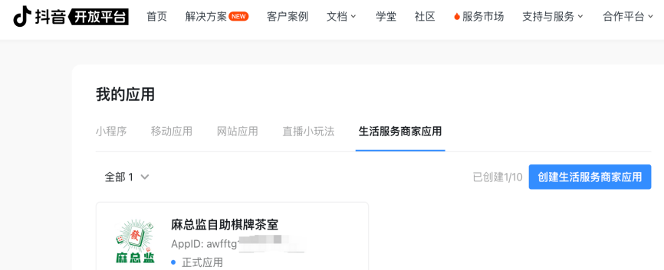

创建好以后，再打开菜单“解决方案”，选择“到综行业解决方案”，开通以下权限：

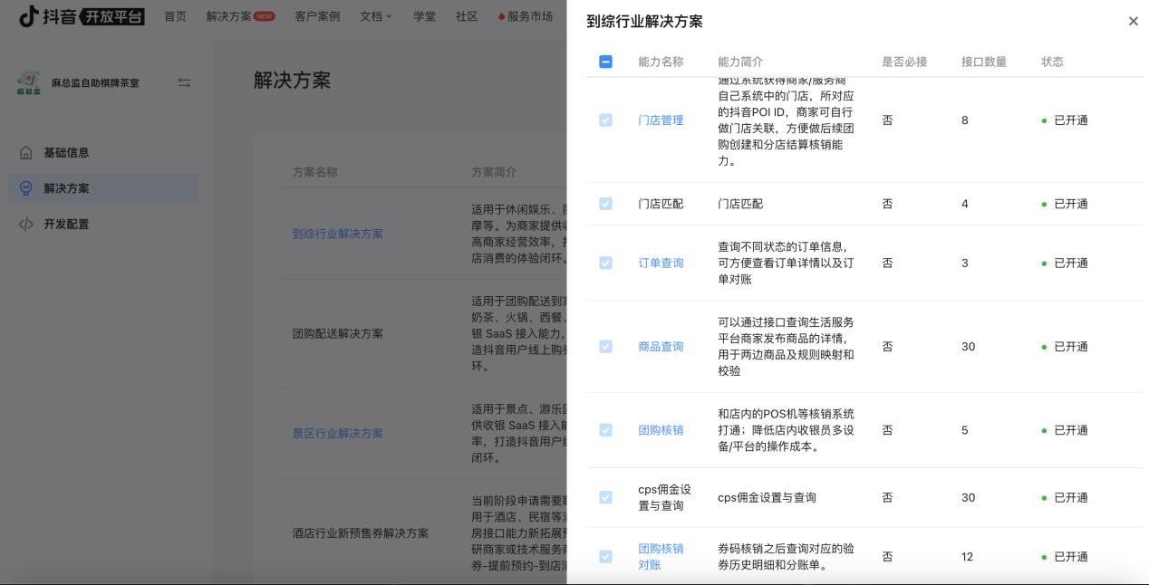

## 2.5 硬件平台

向管理员申请，得到平台接口地址、tenantId（租户id）。

默认1年有效，50个免费设备额度。

平台接口地址：https://wq.scyanzu.com

平台租户tenantId: 150

小程序Appid: wxa2325df6dbfc8716

## 2.6 企业微信

主要用来接收下单通知、订单结束通知、以及授权需要更新通知，可以不使用。

注册一个企业微信，并添加webhook机器人到内部群里。然后记录webhook的地址，后面通过后台管理系统，配置给门店。

官方文档：

<https://open.work.weixin.qq.com/help2/pc/14931?is_tencent=0&version=4.0.12.6015&platform=win>

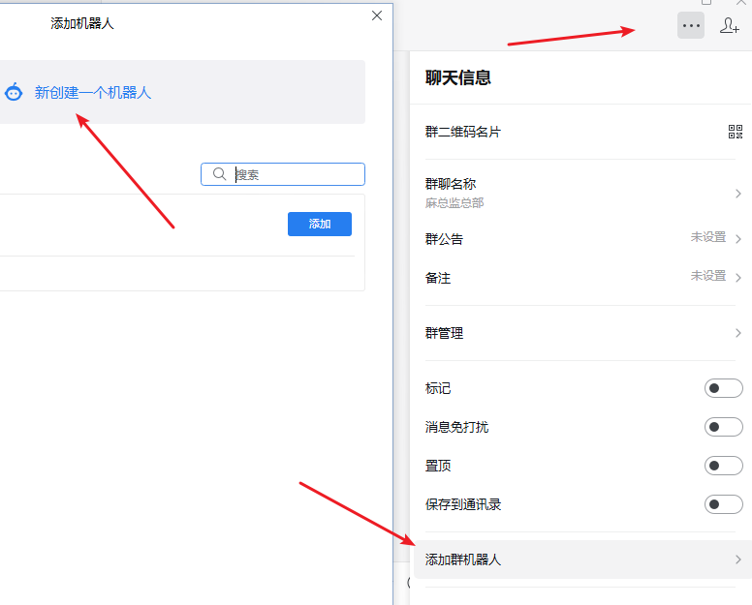

在群聊里添加机器人，并记录webhook地址。

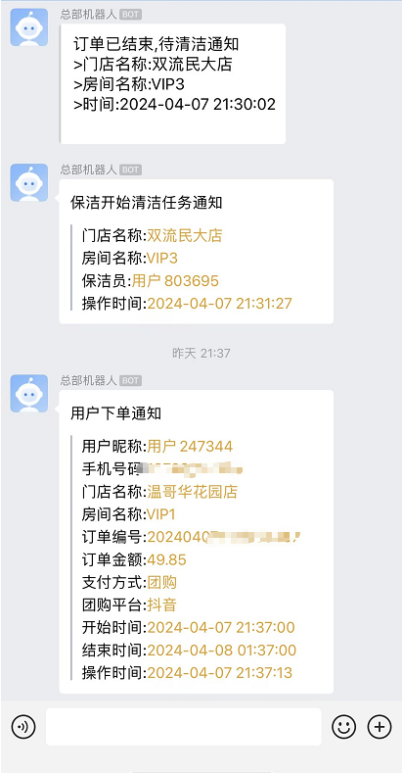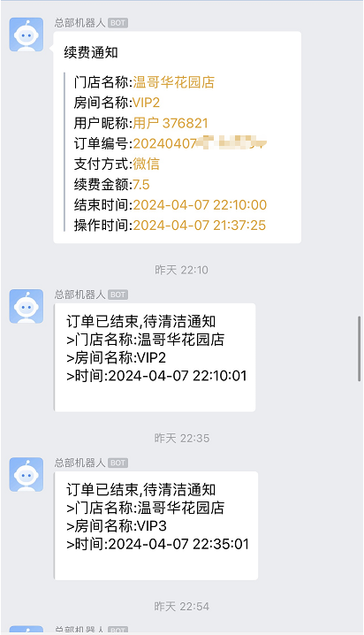

# 部署服务端

确认文件清单，是否齐全。

Web.zip 是后台管理系统的部署文件

Db.sql 是数据库脚本

server 目录下是后端部署文件

go1.22.0.linux-amd64.tar.gz 是运行环境

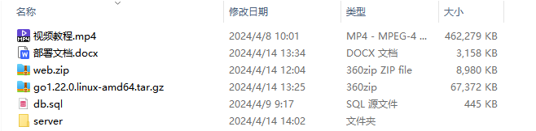

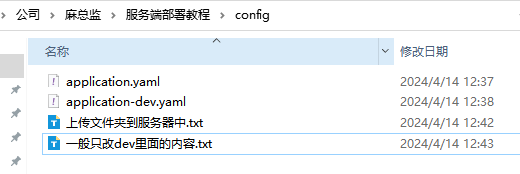

## 新建Mysql数据库，并导入db.sql文件

这里注意，要修改mysql的配置，让mysql忽略表名大小写，否则运行会报错。

修改教程:https://blog.csdn.net/NZC2237/article/details/135095378

编辑 MySQL 的配置文件 my.cnf 或 my.ini（具体[文件名](https://so.csdn.net/so/search?q=%E6%96%87%E4%BB%B6%E5%90%8D&spm=1001.2101.3001.7020" \t "https://blog.csdn.net/NZC2237/article/details/_blank)取决于操作系统和 MySQL 版本），在 [mysqld] 部分添加以下行：

lower_case_table_names = 1

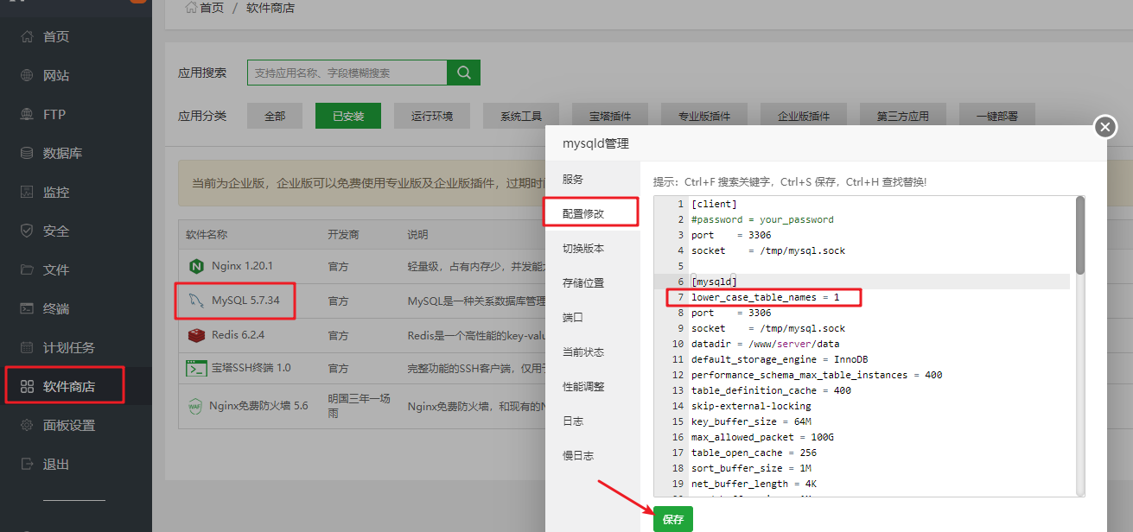

保存后记得要重启mysql，不然不生效。

## 3.2 修改项目中数据库配置

修改文件config/application-dev.yaml

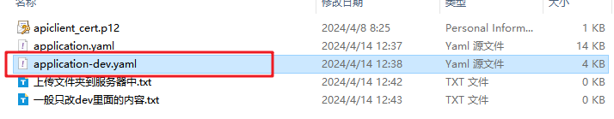

把Mysql和Redis 的配置都改成自己搭建的。

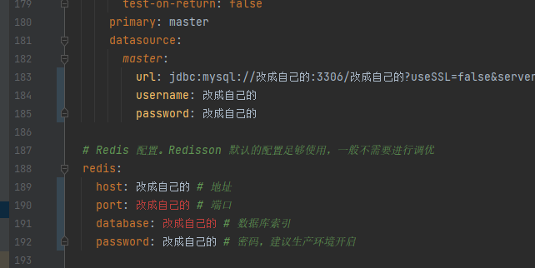

## 3.3 微信支付证书

**支付服务商模式替换支付证书（不需要就跳过）**

根据微信支付官方文档生成的，V2版证书，只有支付服务商模式需要这个文件。

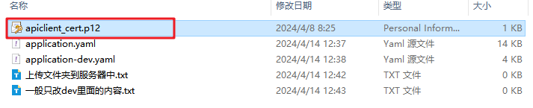

## 3.4 修改项目配置文件

已经详细写了注释，按照注释填写。

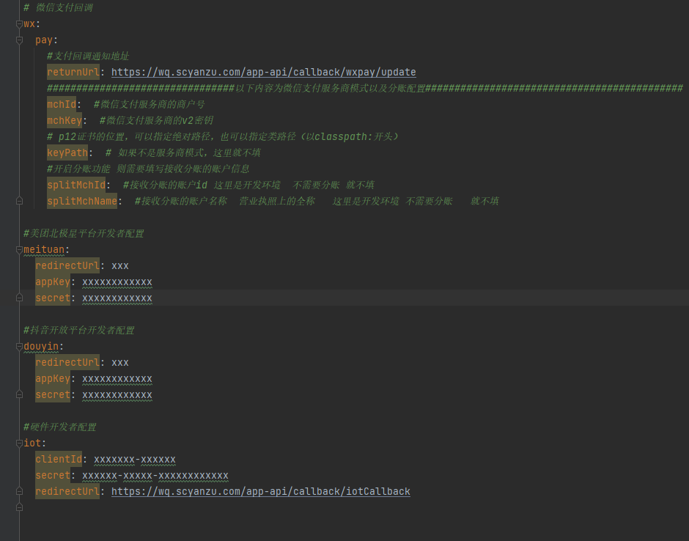

## 3.5 运行环境安装

适用：Linux环境，如果是Windows环境请看另一个文档怎么安装

Java环境安装命令：

yum install java-1.8.0-openjdk* -y

独立部署版还需要安装go语言环境来启动项目。

创建一个目录，把文件上传到[服务器](https://so.csdn.net/so/search?q=%E6%9C%8D%E5%8A%A1%E5%99%A8&spm=1001.2101.3001.7020" \t "https://blog.csdn.net/renkai721/article/details/_blank)上。

没有文件夹就自己创建,然后把下载的go1.22.0.linux-amd64.tar.gz文件上传到这个文件夹下

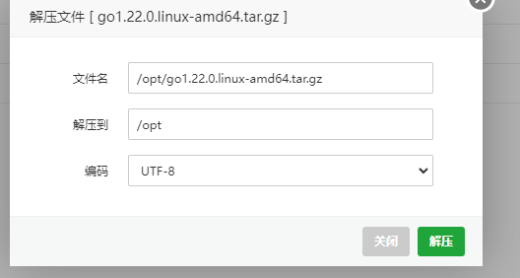

找到文件 /etc/profile

在文件的最后追加go地址

export PATH=$PATH:/opt/go/bin

// 在控制台终端输入刷新配置命令

source /etc/profile

// 输入go版本查询命令

go version

// 如果出现版本信息，说明安装成功

## 3.6 部署运行

在服务器上新建一个目录，上传所有修改好的文件

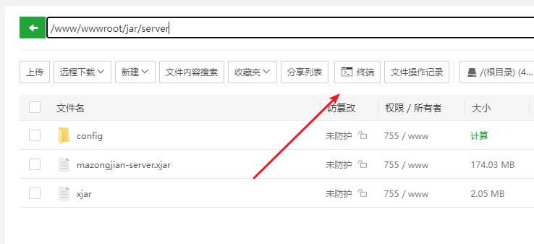

上传服务器后，在该文件当前路径，运行启动命令：

nohup ./xjar java -jar mazongjian-server.xjar --spring.config.location=file:/www/wwwroot/jar/server/config/ &

运行前检查Java环境是否正确安装

如果权限不足，则修改一下权限

chmod 755 xjar

查看运行日志

tail -f nohup.out

## 3.7 反向代理

默认端口为8900，需要用一个域名反向代理配置到这个服务，例如https://api.xxxx.com,反向代理到这个端口。如何反向代理，如何配置域名，请自行百度搜索相关教程。

首先需要新建一个网站

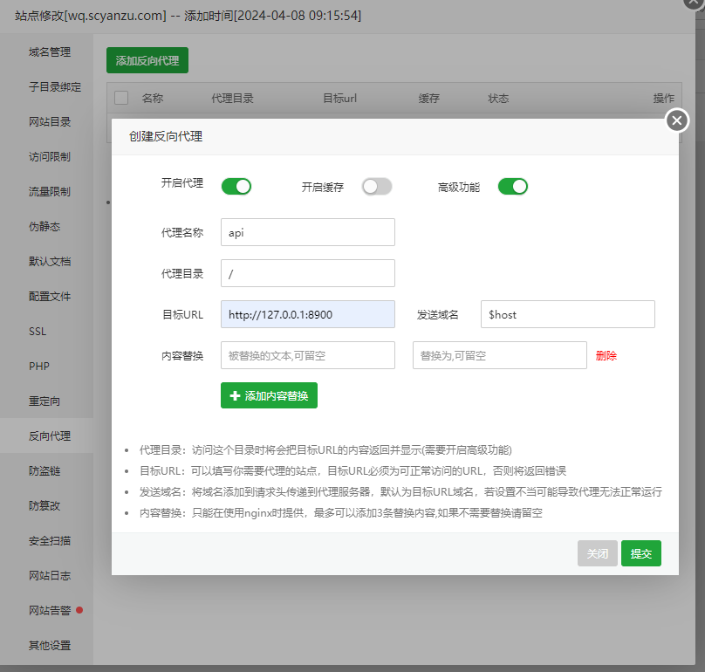

如果编译有问题，见文档：https://doc.iocoder.cn/quick-start/

# 部署后台管理端

## 4.1 上传文件

再新建一个网站目录，将打包文件上传，并解压

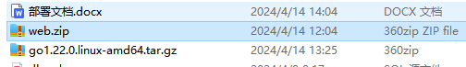

## 4.2 修改配置文件

在网站配置文件中增加以下配置：

try_files $uri $uri/ /index.html; # 防止刷新出现404

# 反向代理 用于转发接口请求

location ^~ /prod-api/

{

proxy_pass http://127.0.0.1:8900/;

proxy_set_header Host $host;

proxy_set_header X-Real-IP $remote_addr;

proxy_set_header X-Forwarded-For $proxy_add_x_forwarded_for;

proxy_set_header REMOTE-HOST $remote_addr;

proxy_set_header Upgrade $http_upgrade;

proxy_http_version 1.1;

# proxy_hide_header Upgrade;

add_header X-Cache $upstream_cache_status;

#Set Nginx Cache

set $static_fileJVebQ9bX 0;

if ( $uri ~* "\.(gif|png|jpg|css|js|woff|woff2)$" )

{

set $static_fileJVebQ9bX 1;

expires 1m;

}

if ( $static_fileJVebQ9bX = 0 )

{

add_header Cache-Control no-cache;

}

}

## 4.3 访问

本系统是多租户系统，什么是多租户，详见百度和文档https://doc.iocoder.cn。

超管，是整个平台的管理员，是用来管理租户的。通俗点说，每个租户就是一个独立的小程序，每新增一个加盟客户，需要独立小程序的，就要新增一个租户。

**超管租户：超级管理员**

**默认用户名密码： admin admin123**

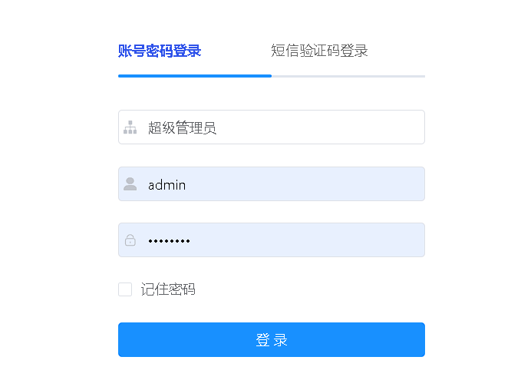

**业务租户：麻总监，此租户的id是150**

**默认用户名密码：yanfa admin123**

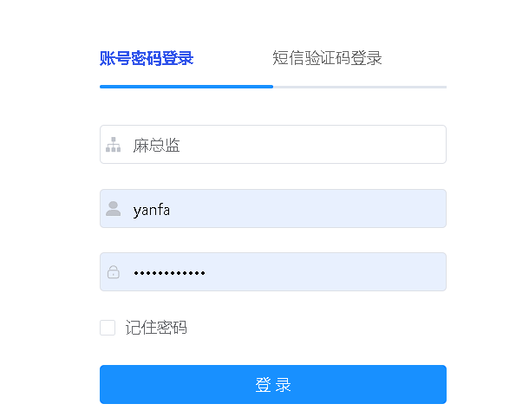

**主要跟业务有关的菜单，都在”业务管理“菜单下面。**

# 部署小程序端

注册好微信小程序，只支持个体户或公司，不支持个人小程序。

下载好微信开发者工具，打开小程序源码目录。

1.登录自己的开发者账号，替换APPID为自己微信小程序开发者账号申请的信息。

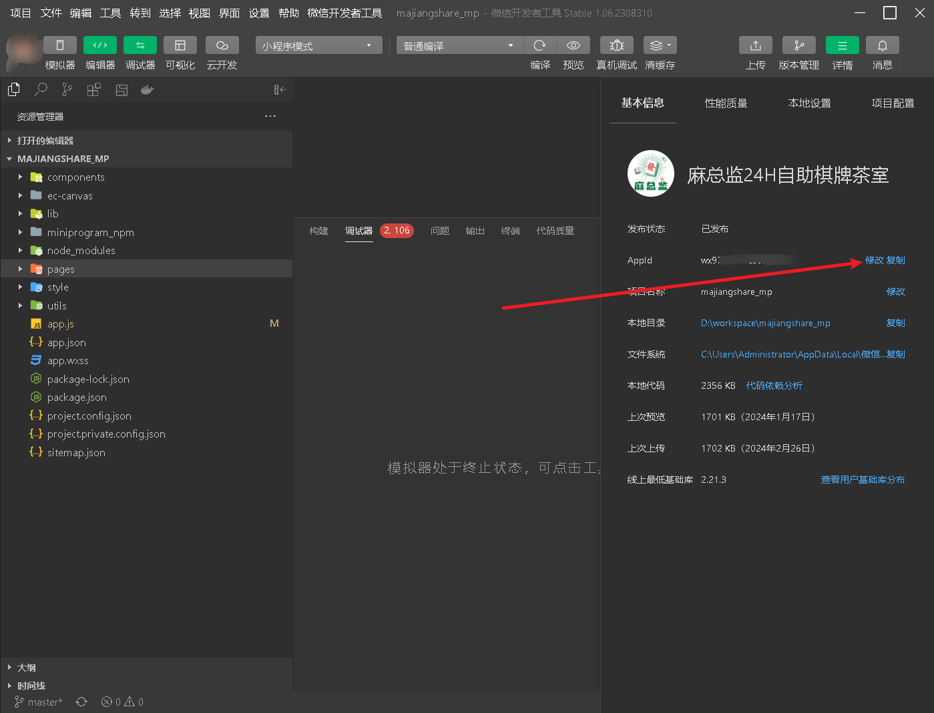

2.设置小程序基础库最低可用版本为： 2.26.0 以上。不然获取手机号会有问题

3.修改app.js中服务器接口的地址、租户id、小程序名称，替换logo，然后运行，即可。

隐私权限、域名白名单，按照微信要求进行设置。

# 六、修改系统基础配置

## 6.1 修改文件存储的配置

在后台管理系统，登陆超级管理员账户，在菜单： 基础设施-文件管理-文件配置中，修改。

一般直接使用服务器本地存储或数据库即可，在服务器上创建一个路径。然后配置好自定义域名。如有问题，请查看项目官网文档或者百度搜索解决。

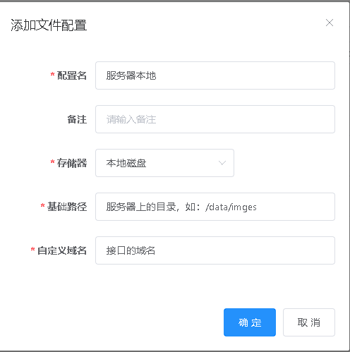

## 6.2 硬件平台授权

这里一定注意!!!!先检查好回调地址是否正确、应用id和应用密钥是否正确。

**第一次部署好以后，登录超级管理员租户，进行硬件平台授权。**

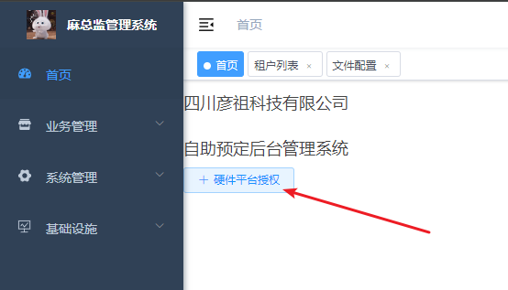

## 6.3 新增小程序租户

在后台管理系统，登陆超级管理员账户，在菜单： 系统管理-租户管理-租户列表中，修改。

请注意，如果不配置小程序的appid和secret就无法正常微信登录。每个租户，就代表一个小程序。这里的联系手机，对应小程序个人中心-我要加盟页面，显示的手机号。

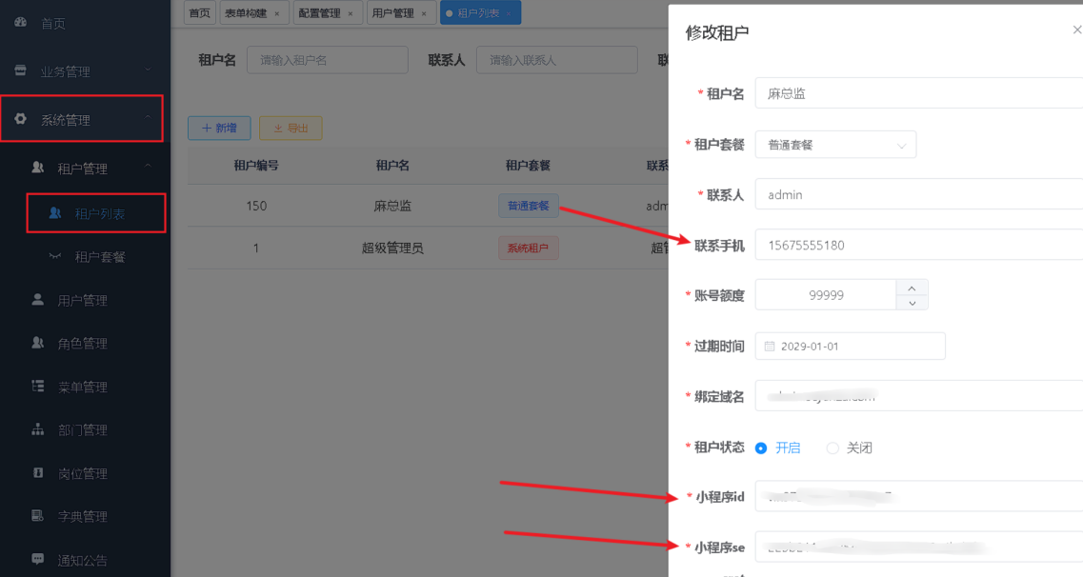

## 6.4 添加小程序管理员

在后台管理系统，登录业务租户账号，然后在用户管理菜单中，可以修改用户的类型。不同的类型代表了小程序显示不同的操作菜单。

**同一个用户不能同时成为管理员和保洁员。**

每次修改后，需要用户退出小程序并重新登陆，才会生效。

**加盟商**=门店的管理者，拥有最高权限，可以创建、管理门店、创建管理员、创建保洁。

**管理员**=加盟商创建的用户，后台管理系统只是改类型，还需要加盟商账户在小程序端，“员工管理”菜单，添加管理员与门店的关系后，才有对应门店的操作权限。加盟商也可以直接在小程序端“员工管理”菜单添加。

**保洁员**=加盟商或管理员创建的用户，同上，需要在小程序端，“保洁员管理”菜单，添加保洁员与门店的关系后，才有对应门店的操作权限。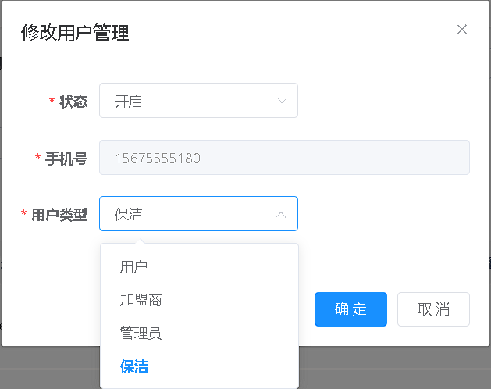

## 6.5 配置门店信息

【以下都是使用租户管理员操作】

新建门店、新建房间的入口，都在小程序端，使用加盟商账号新建，然后在后台管理系统中，把门店状态从“审核”，修改成开业，即可在小程序首页展示。

新建房间默认是禁用状态，可以在小程序门店管理中启用，建议在后台管理系统-业务管理-设备管理，给房间绑定设备后，然后才改成启用。

**新建门店后，在后台管理系统中，分别配置好：**

1.抖音上门店的poi_id（登录抖音来客平台，在门店信息中查看）每个门店只需要配置一次。配置入口：后台管理系统-业务管理-门店管理-修改

2.美团上门店的shop_id，每次授权后，会在网页上显示，每个门店只有首次授权需要配置。后台管理系统授权入口：后台管理系统-业务管理-门店管理-美团授权。

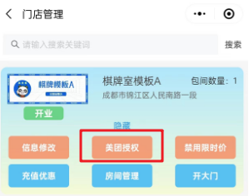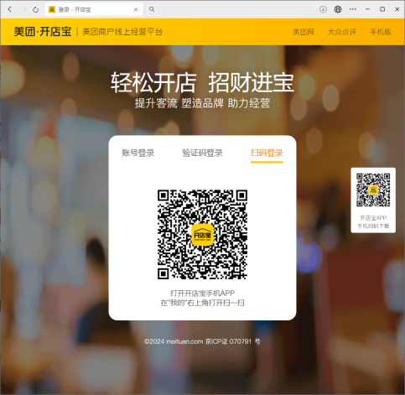

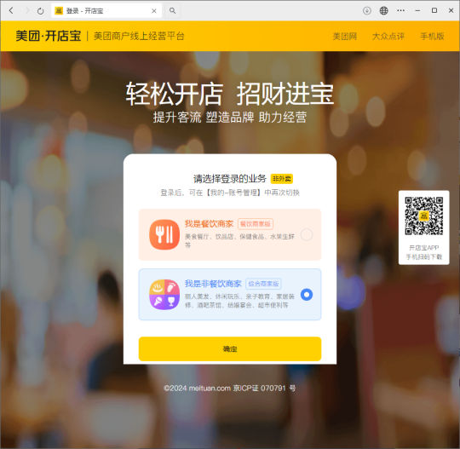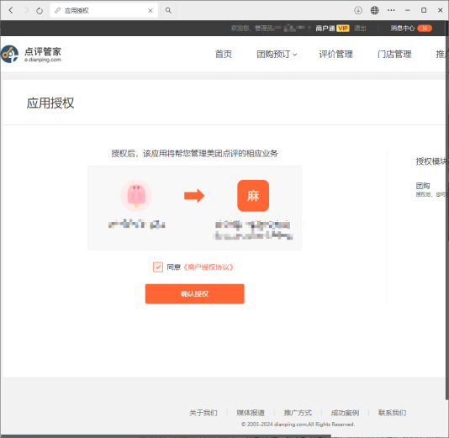

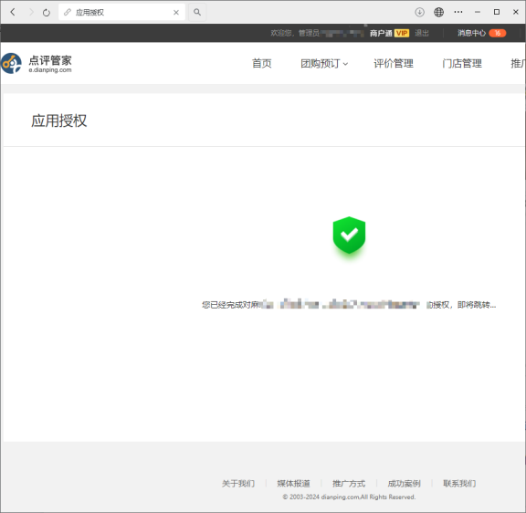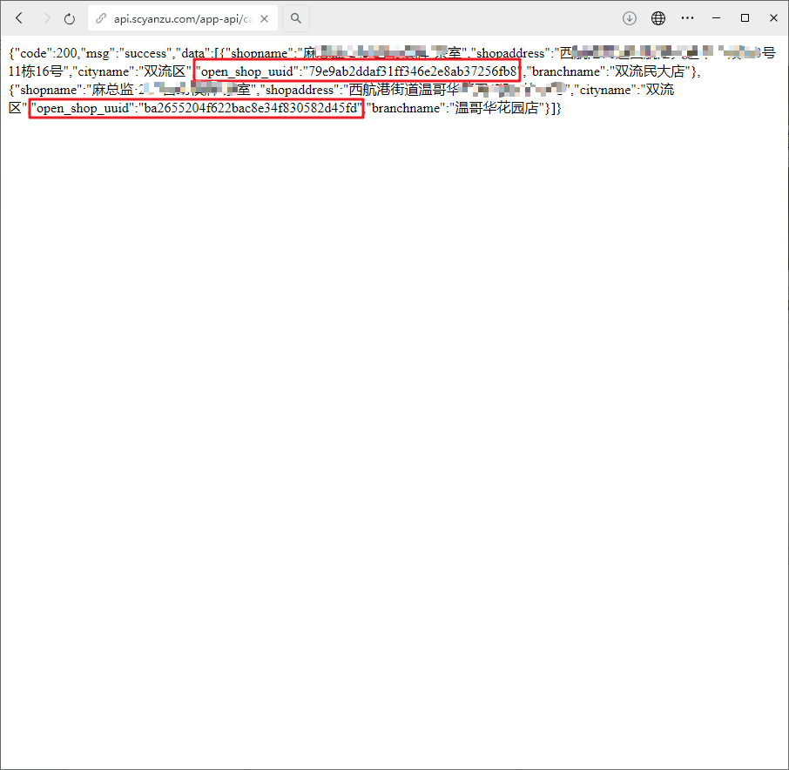

3.企业微信webhook机器人地址的配置（文档2.6生成），否则无法收到订单相关的通知。配置入口：后台管理系统-业务管理-门店管理-修改

4.修改门店的定位，需要先在腾讯地区坐标拾取器，在地图上找到准确的位置后，把经纬度信息在后台管理系统-门店管理菜单修改。

坐标拾取器地址：<https://lbs.qq.com/tool/getpoint/get-point.html>

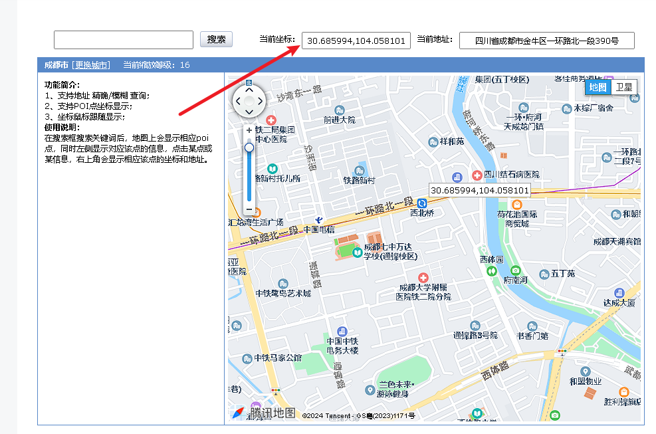

## 6.6 配置门店的微信支付

在后台管理系统，登录租户账号，菜单：业务管理-微信支付配置

支持一个账户给多个门店收款，不分个体户还是公司。

这里我们按照普通商户模式配置即可。

支付服务商模式=是，则不需要填支付密钥和p12证书，但是要在代码里配置。见文档3.3

同时可以选择是否分账，以及分账的比例，比例必须小于支付平台签约时的比例。

支付服务商模式=否，则需要填支付密钥和p12证书。注意p12证书字段是把商户的apiclient_cert.p12文件，转换成base64编码，再填入。

在线转换地址https://tool.hiofd.com/file-base64-online/

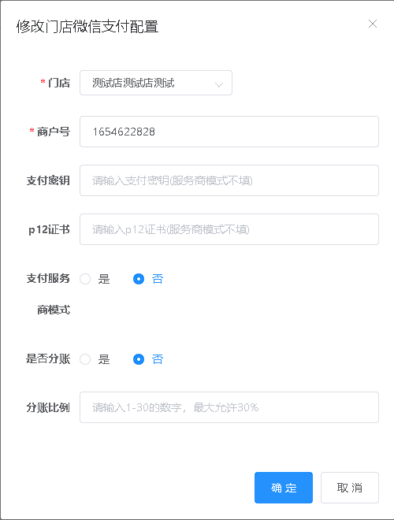

# 七、团购配置

本系统已对接美团、大众、抖音团购。是根据团购券的名称，来识别包间类型、时间的。

限制包间：团购券标题，包含“小包”、“中包”、“大包”，代表限制指定包间类型使用。想要不检查包间限制，则标题需包含“不限包间”、“不分包间”、“所有包间”、“任意包间”、这其中任一四个字。 如果都没匹配上，那么默认限制为“小包”。

限制时间：团购券标题，需要明确写上“4小时”、“5小时”等文字，格式为：数字+小时。代表限制几个小时，必须写。

限制日期：团购券标题，如果包含“工作日”、“周一”两个词语其中一个，那么限制只能周一~周四使用。是以预约时间来判断的。不包含则不限制使用日期。

通宵场：团购券标题，或者优惠券标题，包含“通宵”两个字，则限制只能通宵场使用。对于通宵场，开始时间、总时长，以小程序上门店设置的为准。

如果还是看不懂，请美团切换到成都，自己搜索“麻总监”，看看其他门店是怎么设置的团购券标题。附：图片参考

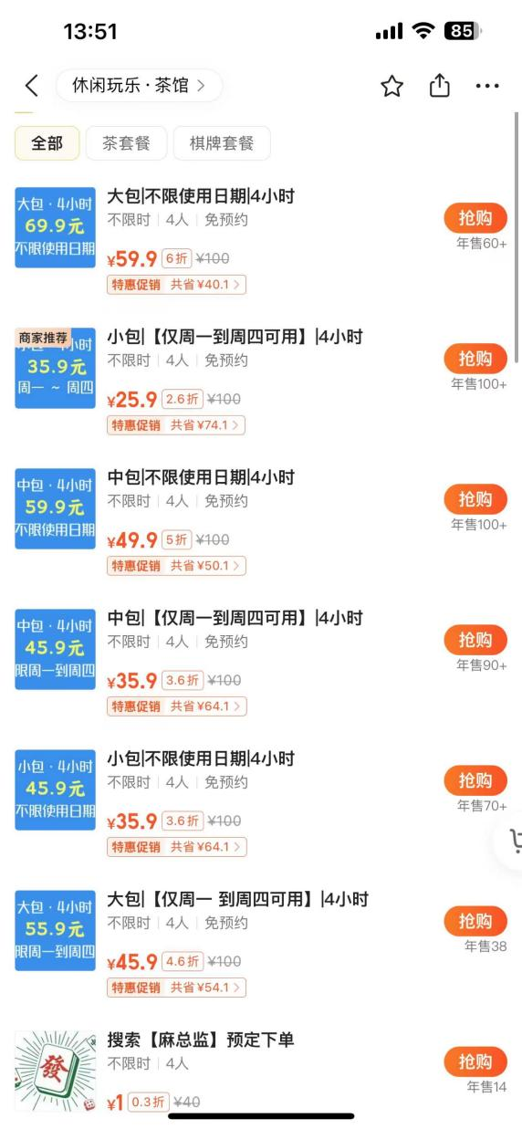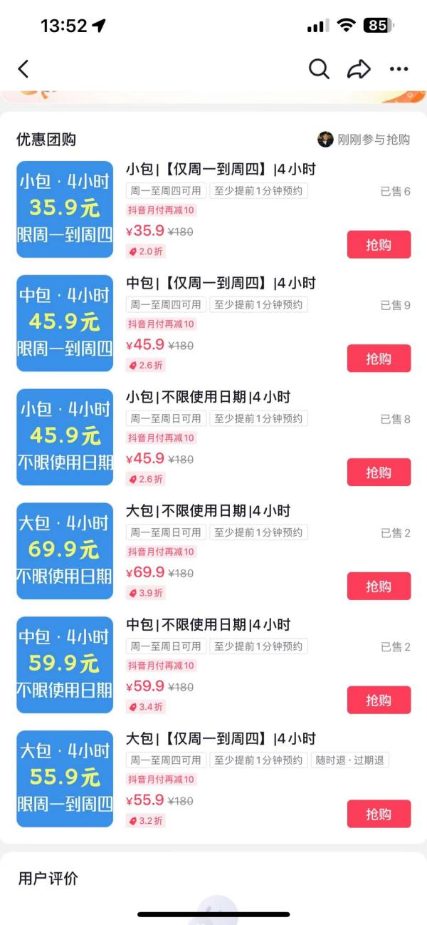

# 退款功能说明

因为美团、抖音团购平台原因，在验券一定时间后，就无法撤销验券。所以本系统对下单后的退款时间做了限制。

用户：下单5分钟内，可以在小程序订单详情页面退款。微信支付的会退回微信。团购支付的，会退回团购券。余额下单会退回到账户余额。

下单超过5分钟，则不允许退款，只能联系管理员退款。

管理员：**任意时间都可以退款未完成的订单**，在个人中心-订单管理菜单下操作。微信支付会退回付款人的微信，余额就退回余额，但是团购支付，是不退团购券的。取消订单后，可以让用户自行在团购平台申请退款；也可以送他一张同样面值的小程序优惠券，让他下次消费（小程序赠送优惠券功能）；

# 九、其他说明

为了您的系统安全，请保管好系统中的账号、密钥、开发者key、文件等核心资产。非必要情况，不泄露给任何人。定期对数据库进行备份、更换密码。

本系统可以提供所有完整源代码，保证无加密无混淆，提供详细的部署文档、接口文档、数据库文档、视频教程。可以二次开发，并且提供技术指导，解答遇到的开发问题。

系统的BUG，都是免费修改，欢迎您发现BUG并告知我们。

系统功能的更新，会定期发布，请大家自己留意更新动态。

技术支持微信:mzjkefu1